***Dreiphasenwechselstrom (Drehstrom)***

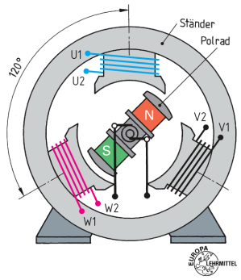**Einleitung**

Die Generatoren unserer Stromversorgung sind so gebaut, dass sie gleichzeitig drei Wechselströme erzeugen. Der Ständer enthält 3 Spulen, die um 120° versetzt sind und der Magnet (Polrad) bewegt sich bei jeder vollen Umdrehung an diesen 3 Spulen vorbei und induziert dabei die 3 Wechselströme. Ihre Phasen sind um jeweils 120° gegeneinander verschoben. Der 3-phasige Wechselstrom wird als **Drehstrom** bezeichnet.

Lernziele

Am Ende dieser Lernsequenz können Sie…

* … die Erzeugung von Drehstrom erklären.
* … das 4-Leiter und 5-Leiter-System unterscheiden.
* … die Spannungsverkettung der Sternschaltung erklären.
* … die Stromverkettung der Dreieckschaltung erklären.

Inhaltsverzeichnis

1. Entstehung der Dreiphasenwechselspannung 2

1.1. 4-poliger Generator 3

2. Verkettung 4

2.1. Sternschaltung 4

2.2. Dreieckschaltung 5

2.3. Spannungen am Drehstromnetz 6

2.4. Verkettungsfaktor 6

2.5. Zeigerbild der Spannungen in der Sternschaltung 7

2.6. Strangspannungen und Leiterspannungen im Liniendiagramm 7

2.7. 400-V-Vierleiter-Drehstromnetz 7

3. Sternschaltung 8

3.1. Sternschaltung von Verbrauchern (symmetrische Belastung) 8

3.2. Liniendiagramm der Leiterströme 8

3.3. Zeigerbild der Ströme bei Sternschaltung (sym. Belastung) 8

3.4. Sternschaltung von Verbrauchern (unsymmetrische Belastung) 9

3.5. Zeigerbild der Ströme bei Sternschaltung (unsym. Belastung) 9

3.6. Zeigerbild der Leiter- und Strangspannungen bei einer unsym. belasteten Sternschaltung ohne N-Leiter-Anschluss 9

3.7. Zusammenfassung „Verbraucher in Sternschaltung“ 10

4. Dreieckschaltung 11

4.1. Dreieckschaltung von Verbrauchern (symmetrische Belastung) 11

4.2. Verkettungsfaktor 11

4.3. Zeigerbilder der Dreieckschaltung 11

4.4. Schaltung und Zeigerbilder bei unsym. belasteter Dreieckschaltung 12

5. Anwendung von Stern- und Dreieckschaltung 12

5.1. Motorklemmbrettschaltungen bei Drehstrom-Kurzschlussläufer-Motoren 12

# Entstehung der Dreiphasenwechselspannung

* Aufbau einer Innenpolmaschine (2- und 4-polig) verstehen.
* Namen und Bezeichnungen kennen.
* Zusammenhang zwischen f, n und p verstehen.

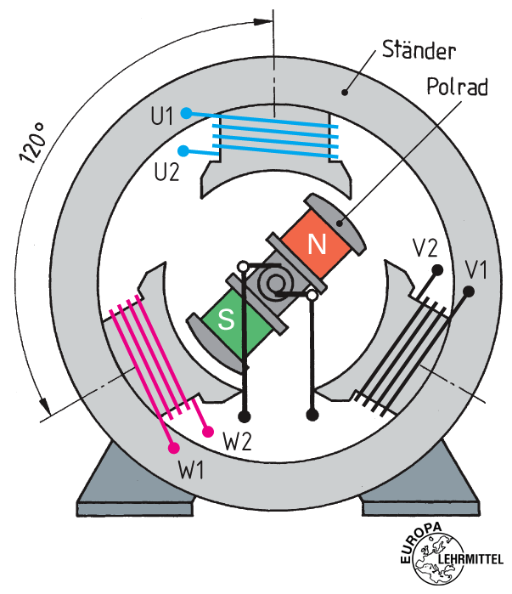

Java-Applet: <http://www.elsenbruch.info/ph10_drehstromgenerator.htm>



Begriffsergänzungen:

Ständer: Stator

Polrad = Rotor

Wicklungen = Strang = Spule

Berechnung der Drehzahl:

Berechnungsbeispiele:

## 4-poliger Generator

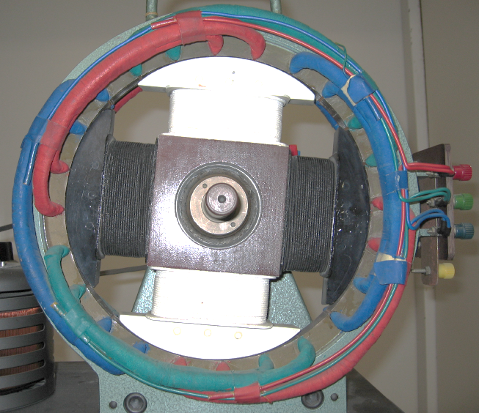 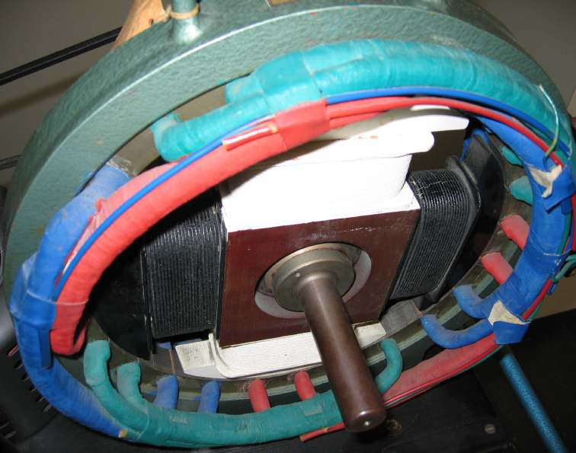



4-poliger Generator als Innenpolmaschine

Aufbau Stator:

Stator, mit drei Polleiterwicklungen, deren Anfänge im 1/6 des Umfanges versetzt sind. Pro Polleiter sind vier Spulen vorhanden. Die zwei gleichliegenden sind in Serie mit den gegenüberliegenden parallel geschaltet.

Aufbau Rotor:

Vierpoliger Aufbau 🡪 2 Polpaare („Nordpol-Südpol-Nordpol-Südpol“)

# Verkettung



## Sternschaltung

* L1 / L2 / L3: Aussenleiter oder Polleiter
* N: Neutralleiter

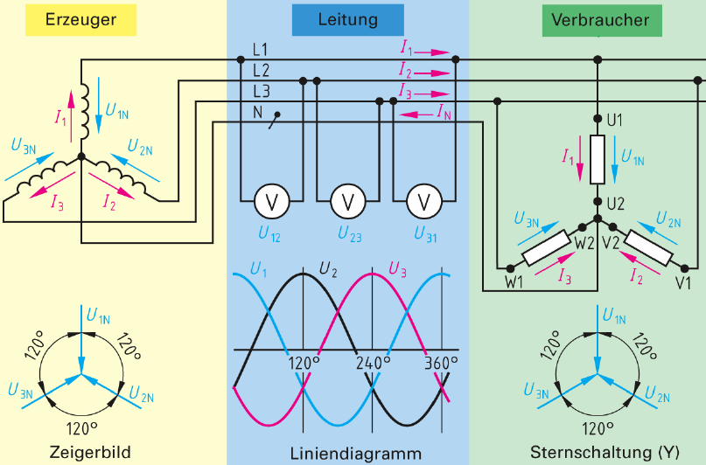



Verbraucher: Verbindungspunk der Strangenden U2-V2-W2 heisst **Sternpunkt.**

## Dreieckschaltung

* L1 / L2 / L3: Aussenleiter oder Polleiter

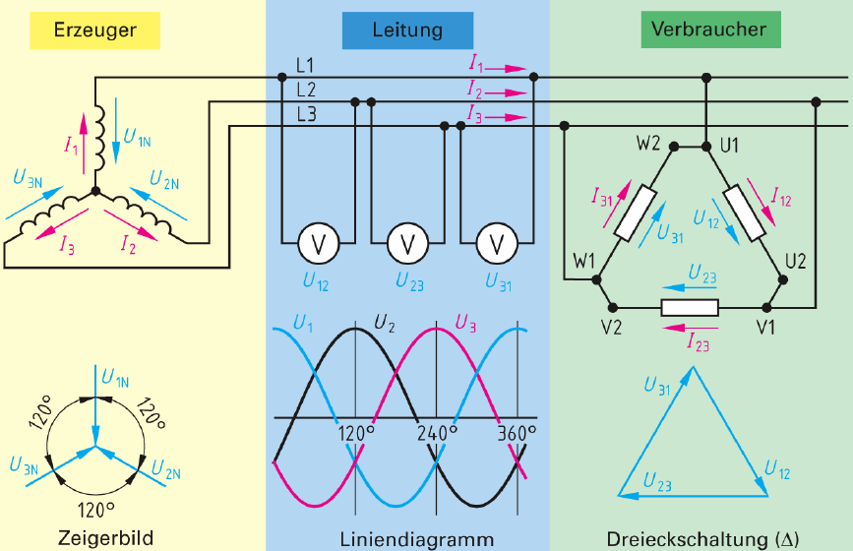



…

## Spannungen am Drehstromnetz

* U12 / U23 / U31: Aussenleiterspannung oder Leiterspannung = U
* U1N / U2N / U3N: Strangspannung = UStr.

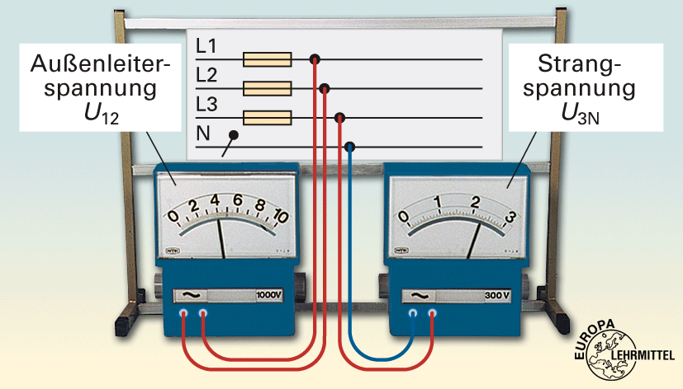

## Verkettungsfaktor



…

## Zeigerbild der Spannungen in der Sternschaltung

 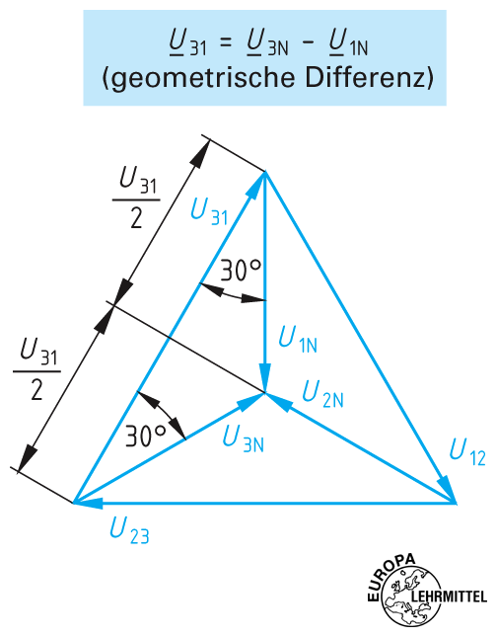

## Strangspannungen und Leiterspannungen im Liniendiagramm

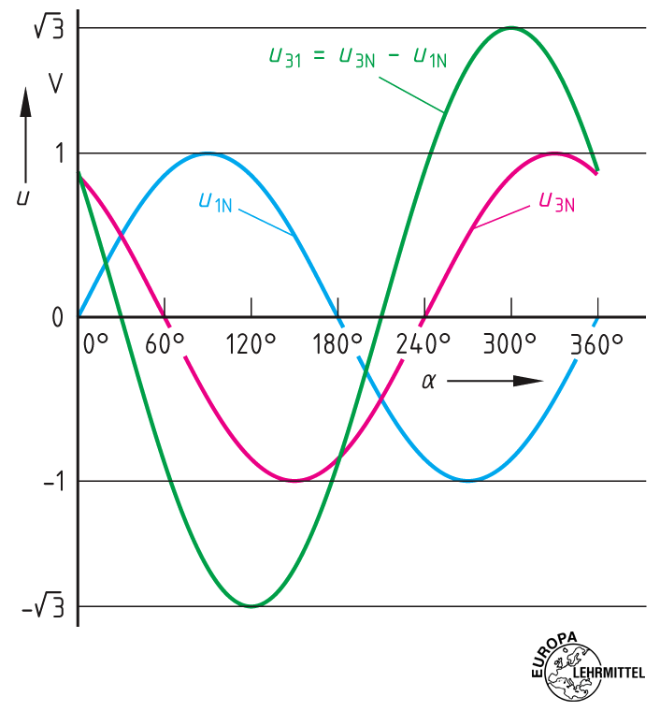

Potenzialdifferenz zwischen U1N und U3N ergibt U31

## 400-V-Vierleiter-Drehstromnetz

* Leiterspannung = 400 V
* Strangspannung = 230 V

**Dies ermöglicht den Betrieb von Drehstrom- (400 V) und Wechselstromverbrauchern (230 V) an einem Netz!**

Drehstromverbraucher: Z.B. Motor, Elektroherd, Boiler

Wechselstromverbraucher: Z.B. Glühlampe, TV-Gerät, Bohrmaschine

# Sternschaltung



## Sternschaltung von Verbrauchern (symmetrische Belastung)

 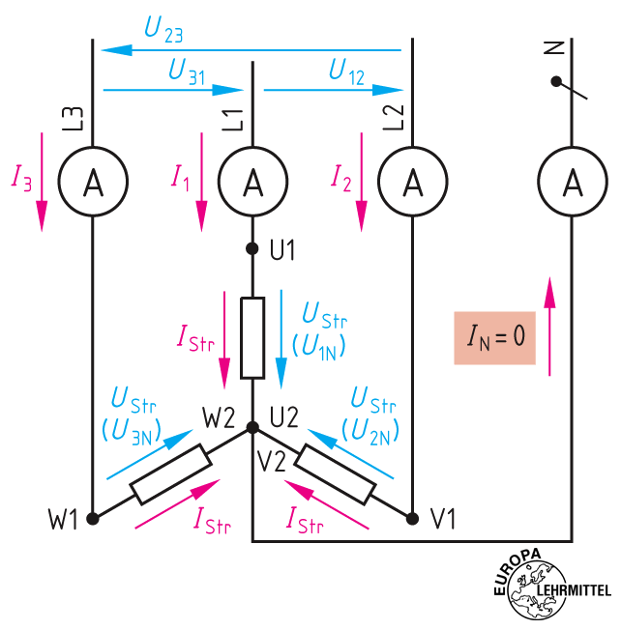

## Liniendiagramm der Leiterströme

 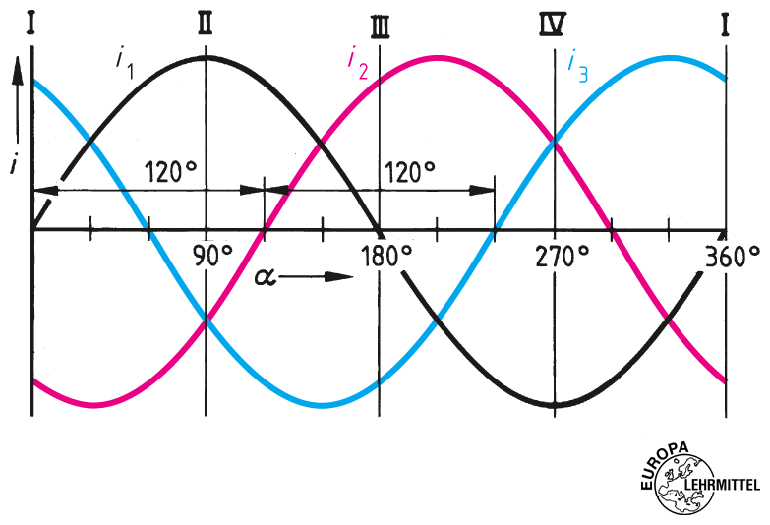

Im Neutralleiter fliesst zu jedem Zeitpunkt die Summe der Leiterströme:

## Zeigerbild der Ströme bei Sternschaltung (sym. Belastung)

 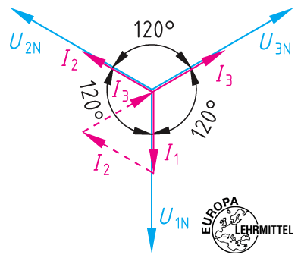

Bei ohmschen Verbrauchern haben U und I jeweils die gleiche Phasenlage.

Die geometrische Summe der Leiterströme ist 0.

## Sternschaltung von Verbrauchern (unsymmetrische Belastung)

 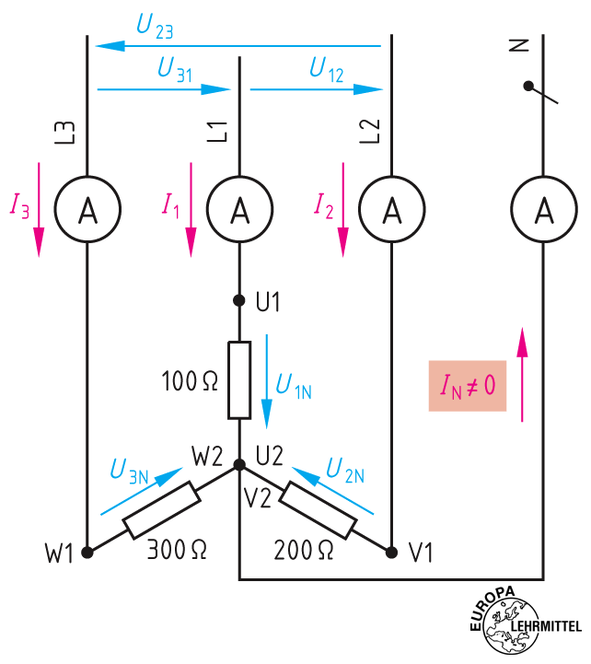

…

## Zeigerbild der Ströme bei Sternschaltung (unsym. Belastung)

 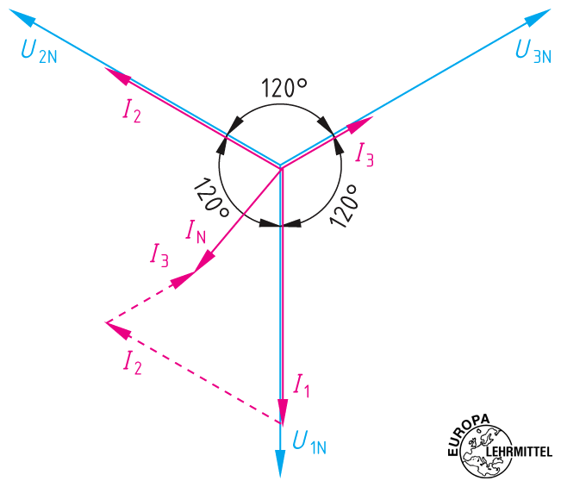

## Zeigerbild der Leiter- und Strangspannungen bei einer unsym. belasteten Sternschaltung ohne N-Leiter-Anschluss

 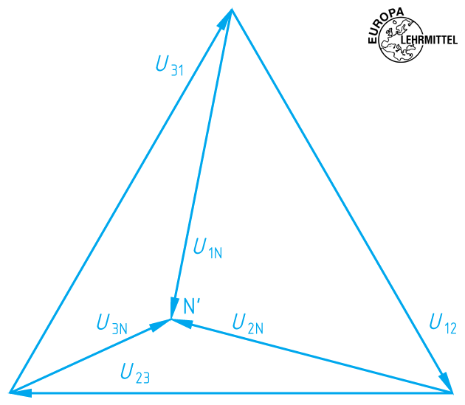

Beobachtung:

## Zusammenfassung „Verbraucher in Sternschaltung“

****Stromzeigerbild für symmetrische Belastung:

I1

I2

I3

Zeiger addieren

I2

I3

I1

****Stromzeigerbild für unsymmetrische Belastung:

Zeiger addieren

I2

I3

I1

IN

I2

I3

I1

****Nur 2 ohmsche Verbraucher, dafür mit Neutralleiter im Sternpunkt:

(Drehstrom!)

Zeiger addieren

IN

I3

I1

I3

I1

****Nur 2 ohmsche Verbraucher, ohne Neutralleiter:

🡪Wechselspannung (zwei Verbraucher in Serienschaltung)

🡪Drehstrom braucht mindestens 3 Anschlüsse

****3 ohmsche Verbraucher, unsymmetrisch, ohne Neutralleiter:

🡪Spannung werden unsymmetrisch

🡪Phasenverschiebung, Sternpunktverschiebung

# Dreieckschaltung



## Dreieckschaltung von Verbrauchern (symmetrische Belastung)

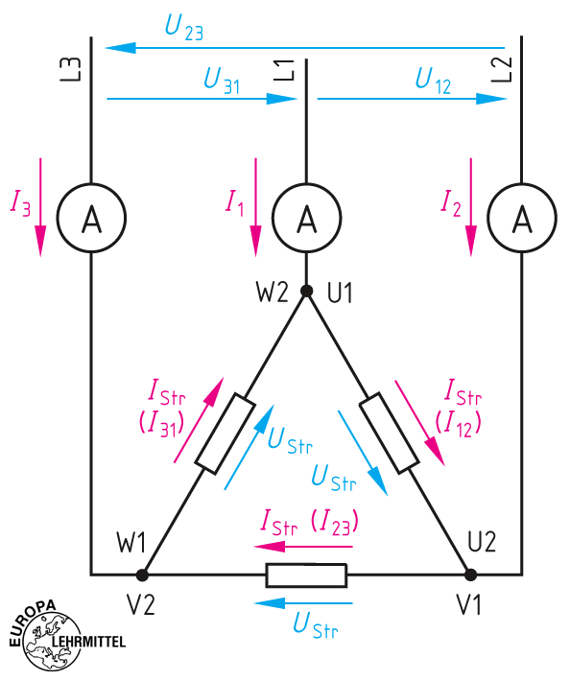

## Verkettungsfaktor

## Zeigerbilder der Dreieckschaltung

 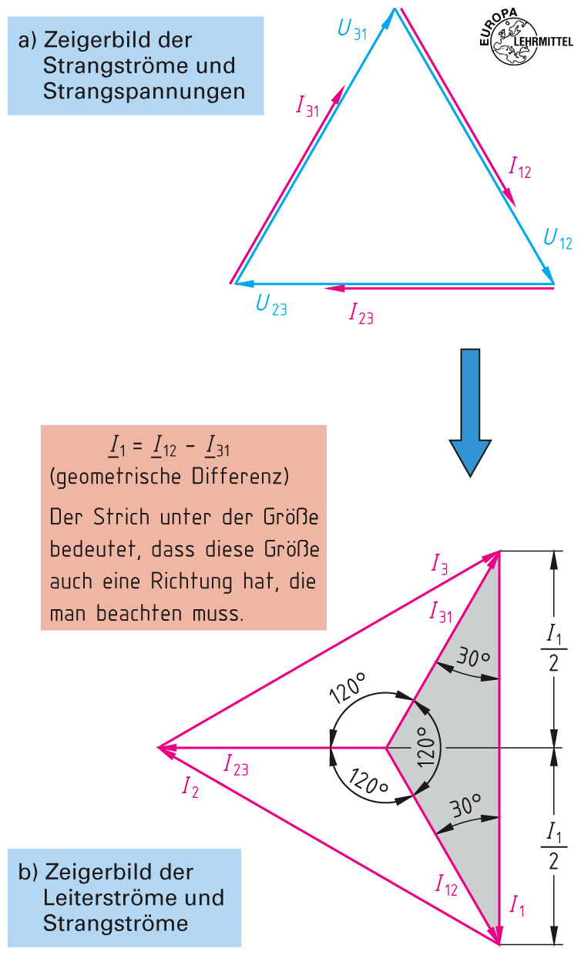

## Schaltung und Zeigerbilder bei unsym. belasteter Dreieckschaltung

 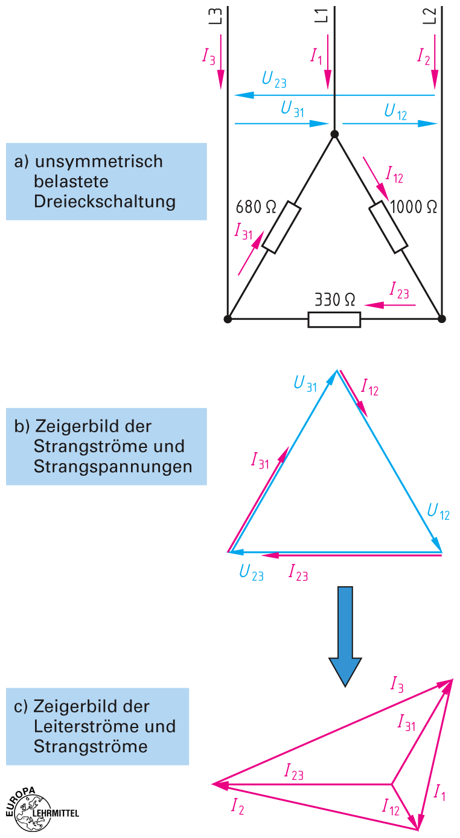

* Unsymmetrisches Stromzeigerbild
* Verkettungsfaktor nicht mehr gültig

# Anwendung von Stern- und Dreieckschaltung



## Motorklemmbrettschaltungen bei Drehstrom-Kurzschlussläufer-Motoren

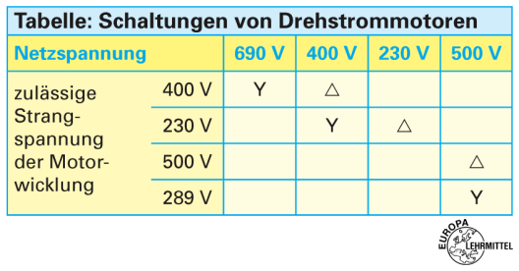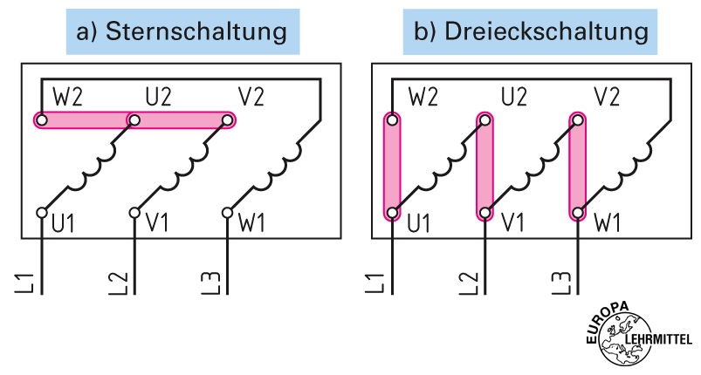

Aufgabe: Auf dem Typenschild eines Drehstrommotors steht die Bezeichnung **400/230 V**. Darf dieser Motor am 400-V-Drehstromnetz in **Dreieckschaltung** betrieben werden?

Nein

400/230 V: zulässige Strangspannung = 230V

Sternschaltung wäre bei diesem Motor zulässig. Alternativ müsste ein Motor mit der Bezeichnung 690/400 V verwendet werden.

Netzspannung/Strangspannung